**МДК.02.01 Технологии публикации цифровой мультимедийной информации**

Профессия: **16199 Оператор электронно-вычислительных и вычислительных машин**

Тема: **Создание медиатеки. Измерение и хранение информации**

**Задание:**

1. Изучить материал
2. Законспектировать

**Краткие теоретические сведения**









**Практическая работа**

**Тема: Определение объемов различных носителей информации**

**Цель занятия:** Сравнить информационную емкость цифровых и аналоговых носителей информации

**Порядок выполнения работы**

1. **Задание**
2. Определить информационную емкость локальных дисков, flash-накопителя, CD-диска, DVD – диска
3. Заполнить таблицу

|  |  |  |
| --- | --- | --- |
| № пп | Название носителя информации | Имеющиеся значения информационной емкости |
|  |  |  |
|  |  |  |
|  |  |  |

Определите наибольшую и наименьшую информационную емкость носителя информации, данные запишите.

1. **Задание**
2. Возьмите любую понравившуюся книгу, словарь, энциклопедию и др.. Запишите год издания. Определите внешний вид и степень сохранности книги.
3. Определите число страниц в книге.
4. Определите число символов в книге. Для этого воспользуемся формулой:

Число символов = число символов в книге * число строк на одной странице * число символов в одной строке

1. Определите объем книги в цифровом формате. При использовании кодировки Unicode на 1 символ выделяется 16 бит памяти. Рассчитаем объем книги (I) по формуле:

I = общее число символов * 16

1. Переведите полученное значение в байты, мегабайты, гигабайты

**Бит**— минимальная единица измерения количества информации (подобно букве в лингвистике). В двоичной системе счисления бит равен одному разряду.

**Байт** — единица хранения и обработки цифровой информации, представляющая собой совокупность битов, которые система может обрабатывать одновременно (в лингвистике назвали бы словом).

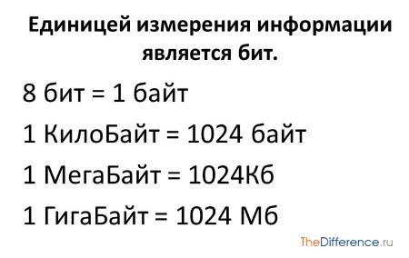

1. Запишите полученный результат указав книгу, объём страниц, символов, объем книги в цифровом формате.

**Практическая работа**

**Тема: Создание фрагмента медиатеки**

**Цель занятия:** Получить навыки создания медиаресурсов

**Порядок выполнения работы**

1. **Задание**
2. Создать папку Русская литература
3. В этой папке создать папки: Книги, Фото, Музыка, Видео
4. В папке Книги создать папку: Пушкин, Чехов, Лермонтов, Толстой
5. Найдите в сети Интернет и скачайте в медиатеку книги Пушкина в различных форматах (pdf. doc. txt. fb2 и других форматах) и сохраните в папке «Пущкин»
6. Найдите в сети Интернет и скачайте в медиатеку книги Чехова, Толстого в различных форматах (pdf. doc. txt. fb2 и других форматах) и сохраните в папке под этим именем
7. Найдите в сети Интернет и скачайте в медиатеку фото и сохраните в нужную папку
8. Найдите в сети Интернет и скачайте в медиатеку музыку и сохраните в нужную папку
9. Определите форматы и программы для чтения всех медиаресурсов. Данные занесите в таблицу

|  |  |  |
| --- | --- | --- |
| Тип ресурса | Форматы данных | Программы для воспроизведения |
| Книги | .docx  .txt | Word  Блокнот |
| Фото |  |  |
| Музыка |  |  |
| Видео |  |  |
|  |  |  |
|  |  |  |

1. Какие программы необходимо установить на компьютере для чтения книг и других ресурсов медиатеки.

**Практическая работа**

**Тема: Измерение и хранение информации**

**Цель занятия:** Получить представление об объеме информации в мире

**Порядок выполнения работы**

1. **Задание**

Согласно исследованиям специалистов аналитической компании IDC, каждые два года объем всей информации на планете удваивается. Предполагают, что к 2010 году человечество накопило 295 мрд. Гбайт информации. Определите объем информации, который накопит человечество в конце текущего года.

**Практическая работа**

**Тема: Хранение информации**

**Цель занятия:** Получить представление об используемых файловых системах на различных носителях информации

**Краткие теоретические сведения**

Вся информация записывается на носитель в виде [файлов](https://www.pc-school.ru/chto-takoe-fajl-svojstva-fajla/), которые должны располагаться в определенном порядке, иначе операционная система и программы не смогут оперировать с данными. Этот порядок и организует файловая система с помощью определенных алгоритмов и правил размещения файлов на носителе.

Когда программе требуется файл, записанный на диске, ей нет необходимости знать, как и где он хранится. Все, что от программы требуется – это знать имя файла, его размер и атрибуты, чтобы передать эти данные файловой системе, которая обеспечит доступ к нужному файлу. То же самое происходит  и при записи данных на носитель: программа передает информацию о файле (имя, размер, атрибуты) файловой системе, которая сохраняет его по своим определенным правилам.

Для лучшего понимания представьте библиотекаря, который выдает клиенту книгу по ее названию. Или в обратном порядке: клиент сдает прочитанную книгу библиотекарю, который размещает ее обратно на хранение. Клиенту совсем нет необходимости знать, где и как хранится книга, это обязанность служащего заведения. Библиотекарь знает правила каталогизации библиотеки и согласно этим правилам разыскивает издание или размещает его обратно, т.е. выполняет свои служебные функции. В данном примере библиотека – это носитель информации, библиотекарь – файловая система, клиент – программа.

**Основными функциями файловой системы являются:**

* размещение и упорядочивание на носителе данных в виде файлов;
* определение максимально поддерживаемого объема данных на носителе информации;
* создание, чтение и удаление файлов;
* назначение и изменение атрибутов файлов (размер, время создания и изменения, владелец и создатель файла, доступен только для чтения, скрытый файл, временный файл, архивный, исполняемый, максимальная длина имени файла и т.п.);
* определение структуры файла;
* [поиск файлов](https://www.pc-school.ru/poisk-fajlov-na-kompyutere/);
* организация каталогов для логической организации файлов;
* защита файлов при системном сбое;
* защита файлов от несанкционированного доступа и изменения их содержимого.

**Организация информации в файловой системе**

Информация, записываемая на жесткий диск или любой другой носитель, размещается в нем на основе кластерной организации. Кластер представляют собой своего рода ячейку определенного размера, в которую помещается весь файл или его часть.

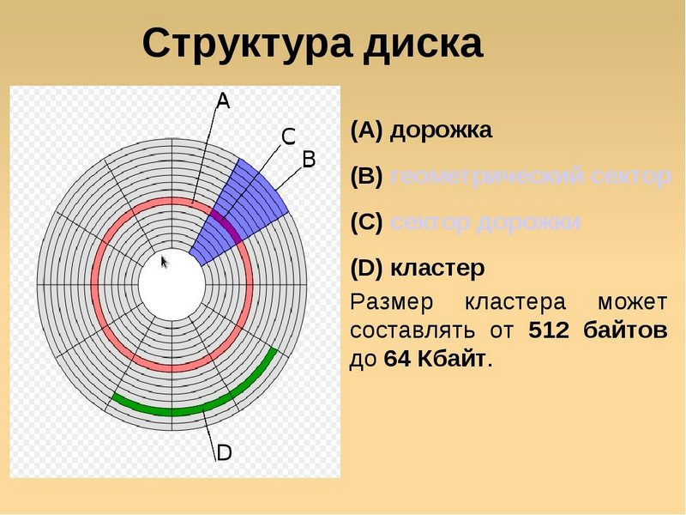

Если файл имеет размер кластера, то он занимает только один кластер. Если размер файла превышает размер ячейки, то он размещается в нескольких ячейках-кластерах. Причем свободные кластеры могут находиться не рядом с другом, а быть разбросанными по физической поверхности диска. Такая система позволяет наиболее рационально использовать место при хранении файлов. Задача файловой системы  — разложить файл при записи по свободным кластерам оптимальным образом, а также собрать его при чтении и выдать программе или операционной системе.

**Виды файловых систем**

В процессе эволюции компьютеров, носителей информации и операционных систем возникало и пропадало большое количество файловых систем. В процессе такого эволюционного отбора, на сегодня для работы с жесткими дисками и внешними накопителями (флешки, карты памяти, внешние винчестеры, компакт диски) в основном используются следующие виды ФС:

1. NTFS
2. FAT32
3. Ext3
4. Ext4
5. NFS+
6. UDF
7. ISO9660

Файловые системы NTFS и FAT32

Самое большое распространение получили файловые системы NTFS и FAT32 и это не удивительно, т.к. они предназначены для операционных систем Windows, под управлением которых работает подавляющее большинство компьютеров в мире.

Сейчас FAT32 активно вытесняется более продвинутой системой NTFS по причине ее большей надежности к сохранности и защите данных. К тому же последние версии ОС Windows просто не дадут себя установить, если раздел жесткого диска будет отформатирован в FAT32. Программа установки потребует отформатировать раздел в NTFS.

Файловая система NTFS поддерживает работу с дисками объемом в сотни терабайт и размером одного файла до 16 терабайт.

Файловая система FAT32 поддерживает диски до 8 терабайт и размер одного файла до 4Гб. Чаще всего данную ФС используют на флешках и картах памяти. Именно в FAT32 форматируют внешние накопители на заводе.

Однако ограничение на размер файла в 4Гб на сегодня уже является большим минусом, т.к. в связи с распространением высококачественного видео, размер файла с фильмом будет превышать это ограничение и его будет невозможно записать на носитель.

Файловые системы Ext3 и Ext4 работают с операционными системами на основе Linux. NFS Plus – это ФС для операционных систем OS X, используемых в компьютерах фирмы Apple.

Файловые системы UDF и ISO9660 предназначены для работы с компакт дисками.

**Порядок выполнения работы**

1. **Задание**

Определите файловую систему каждого локального диска и всех съемных носителей. Запишите в тетрадь.